要求代码和实验报告规范，在算法思想中：对实验涉及的数据结构进行有效设计和分析；对算法进行分析并给出时间、空间复杂度的结论；清晰表达实验思路、出现的问题及解决方法。

一、调试成功程序及说明
1、
题目：图的深度优先和广度优先遍历；
算法思想：
void DFSTraverse(){
for(int i=0;i<MAX_VERTEX_NUM;i++)visited[i]=0;
for(int i=0;i<mg.vexnum;i++){
if(!visited[i])DFS(i);
}
cout<<endl;
}
void BFSTraverse(){
for(int i=0;i<MAX_VERTEX_NUM;i++)visited[i]=0;
queue<int> vexq;
for(int i=0;i<mg.vexnum;i++){
if(!visited[i]){
visited[i]=1;
cout<<mg.vexs[i]<<"\t";
vexq.push(i);
while(!vexq.empty()){
int u=vexq.front();
vexq.pop();
for(int w=firstadjvex(mg.vexs[u]);w>=0&&nextadjvex(mg.vexs[u],w);w=nextadjvex(mg.vexs[u],w)){
if(!visited[locatevex(w)]){
visited[locatevex(w)]=1;
cout<<w<<"\t";
vexq.push(locatevex(w));
}
}
}
}
}

cout<<endl;
}
运行结果：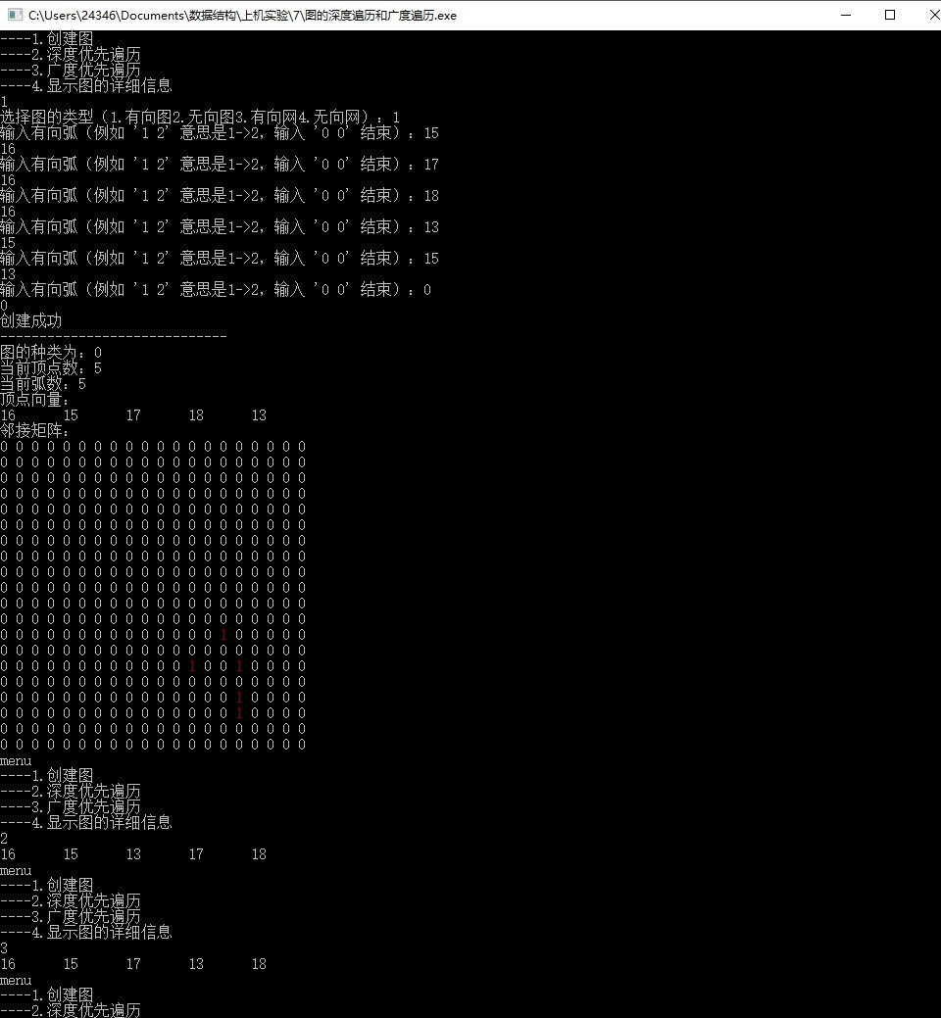
结果分析：程序完美运行
附源程序。

2、
题目：CSP题目
算法思想：
void update(int u){
int len = G[u].size();
for(int i=0; i<len; i++){
pair<int,int> line = G[u][i];
if(!visit[line.first] && mincost[line.first]>line.second){
mincost[line.first] = line.second;
}
}
}

void prime(int u)
{

visit[u]=1;
// 所有代价初始化为最大值
memset(mincost, INF, sizeof(mincost));

// 在1节点处将一些代价更新。
update(1);

for(int i=1; i<n; i++)
{
// 在当前的路径代价中选择最小路径代价
int pos,cost=INF;
for(int j=1; j<=n; j++){
if(!visit[j] && mincost[j]<cost){
cost = mincost[j];
pos = j;
}
}
total += cost;
visit[pos] = 1;
update(pos);
}

}
运行结果：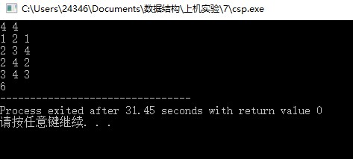
结果分析：程序运行完美
附源程序。

3、
题目：编写拓扑排序算法；
算法思想：
void FindIndegree(int indegree[]){
for(int i=0;i<MAX_VERTEX_NUM;i++){
if(mg.vexs[i]){
int count=0;
for(int j=0;j<MAX_VERTEX_NUM;j++)if(mg.arcs[j][mg.vexs[i]-1].adj)count++;
indegree[i]=count;
// cout<<count<<"\t";
}
}
}
void TopologicalSort(){
int indegree[mg.vexnum+1];
FindIndegree(indegree);
// for(int i=0;i<MAX_VERTEX_NUM;i++)if(mg.vexs[i])cout<<indegree[i]<<"\t";
stack<int> S;
for(int i=0;i<mg.vexnum;i++){
if(!indegree[i])S.push(i); //0入度顶点入栈
}
int count=0; //输出顶点计数
while(!S.empty()){
int i=S.top();S.pop();
cout<<mg.vexs[i]<<"\t";++count;
for(int p=firstadjvex(mg.vexs[i]);p>0&&p<21;p=nextadjvex(mg.vexs[i],p)){
int k=locatevex(p);
if(!(--indegree[k]))S.push(k); //对0入度顶点的每个邻接顶点入度减一，若入度减为0则入栈
}
}
if(count<mg.vexnum)cout<<"此图存在回路，输出的拓扑排序无效"<<endl;
else cout<<"拓扑排序结束"<<endl;
}
运行结果：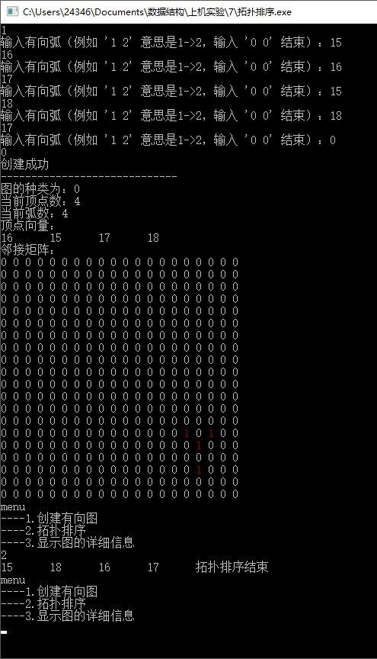
结果分析：程序完美运行
附源程序。

4、
题目：关键路径练习(选做题)；
算法思想：
void CriticalPath(){
int latest=0,n=0,count=0;
if(!TopologicalOrder())return;
// for(int i=0;i<mg.vexnum;i++)cout<<ve[i]<<"\t";cout<<endl;
for(int i=0;i<mg.vexnum;i++){latest=latest<ve[i]?ve[i]:latest;if(latest==ve[i])n=i;}
stack<int> S;
S.push(n);
for(int i=0;i<mg.vexnum;i++)vl[i]=latest;
// for(int i=0;i<mg.vexnum;i++)cout<<vl[i]<<"\t";cout<<endl;
int outdegree[mg.vexnum+1];
FindOutdegree(outdegree);
while(!S.empty()){ //按拓扑排序逆序求vl数组
int i=S.top();S.pop();
++count;
for(int p=firstadjtvex(mg.vexs[i]);p>0&&p<21;p=nextadjtvex(mg.vexs[i],p)){
int k=locatevex(p);
if(!(--outdegree[k]))S.push(k); //对0出度顶点的每个邻接顶点出度减一，若出度减为0则入栈
if((vl[locatevex(mg.vexs[i])]-mg.arcs[p-1][mg.vexs[i]-1].adj)<vl[k]){ //给vl数组赋值
vl[k]=vl[locatevex(mg.vexs[i])]-mg.arcs[p-1][mg.vexs[i]-1].adj;
}
}
}
if(count<mg.vexnum){cout<<"此图存在回路，拓扑排序无效，无法求关键路径"<<endl;}
// for(int i=0;i<mg.vexnum;i++)cout<<ve[i]<<"\t";cout<<endl;
// for(int i=0;i<mg.vexnum;i++)cout<<vl[i]<<"\t";cout<<endl;
// 根据拓扑排序输出关键活动构成的关键路径
int indegree[mg.vexnum+1];
for(int i=0;i<MAX_VERTEX_NUM;i++)visited[i]=0;
FindIndegree(indegree);
for(int i=0;i<mg.vexnum;i++){
if(!indegree[i])S.push(i); //0入度顶点入栈
}
count=0;
cout<<"关键路径为：\t";
while(!S.empty()){
int i=S.top();S.pop();
// cout<<mg.vexs[i]<<"\t";
++count;
for(int p=firstadjvex(mg.vexs[i]);p>=0&&p<21;p=nextadjvex(mg.vexs[i],p)){
int k=locatevex(p);
if(!(--indegree[k]))S.push(k); //对0入度顶点的每个邻接顶点入度减一，若入度减为0则入栈
if(ve[locatevex(mg.vexs[i])]==vl[locatevex(mg.vexs[i])]&&!visited[locatevex(mg.vexs[i])]){
cout<<mg.vexs[locatevex(mg.vexs[i])]<<"->";
visited[locatevex(mg.vexs[i])]=1;
}
if(k<0||k>=mg.vexnum)break;
}
}cout<<endl;
if(count<mg.vexnum){cout<<"此图存在回路，拓扑排序无效，无法求关键路径"<<endl;}
}
运行结果：
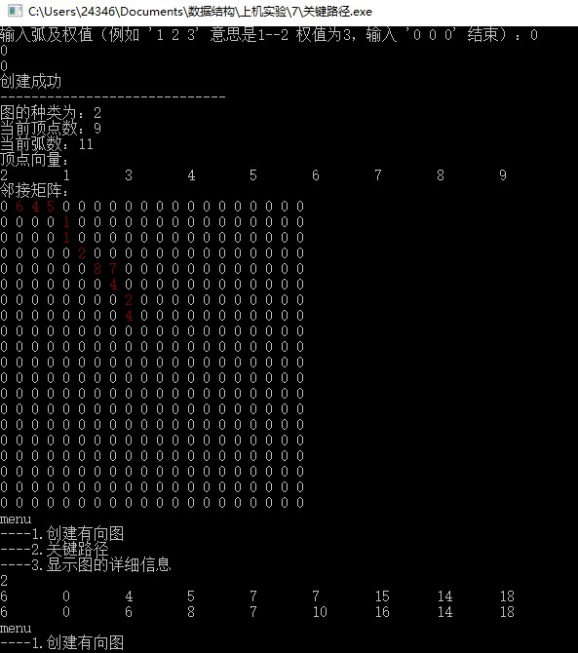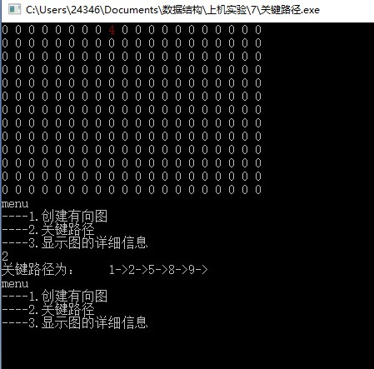
结果分析：程序完美运行
附源程序。

三、小结
用多种方法练习了图的广度优先和深度优先遍历，掌握了图在实际问题中的应用。掌握了拓扑排序和关键路径的算法实现。

